足球训练监控软件系统

# 引言

## 选题背景

运动员的训练过程，实际上是训练负荷对身体的刺激过程，运动员在训练过程中承受了一定的负荷后，会在身体上产生相应的训练效应。但并不是施加了负荷，就一定会产生良好的效果，训练负荷的安排对训练效果的好坏有着重要的影响。适宜的负荷下机体就会产生良好的适应，从而提高运动成绩；过度负荷作用下机体就会产生一系列的裂变反应，导致身体疲劳引发各种伤病进而影响成绩的提高。这种现象不仅仅出现在足球运动员的训练过程中，在所有运动的训练领域中都是如此，正是由于这样的科学原理，科学训练近年来在国内外都引起了广泛的重视。

可以看到，训练负荷的把控在训练过程中是非常重要的，而在训练过程中如何去监控负荷呢？这就需要我们用一些科学技术对训练过程进行监控，使得教练员能够进行科学的安排，使得运动员能在适应的负荷条件下进行训练，提高训练的效率进而提高运动成绩。

运动训练过程中的任何一种负荷，都包含着负荷量度与负荷强度两个方面。前者反映负荷对机体刺激的量的大小，后者反映负荷对机体刺激的强度。现将足球运动员训练过程中这两方面常用的评价指标列举如下：

**负荷量度的评价指标：**

次数：指某项训练重复的次数。例如在某次训练课程中进行10次400米跑步训练；

时间：指某种统计单位中的训练总时间。例如某一堂课的总训练时间、一周的总训练时间、一年中体能训练的总时间等；

距离：指完成某项训练累计的总距离。例如进行10次400米跑步训练，总距离则是4000米；

重量：指完成某项训练的总负重量。例如卧推训练，30kg重量进行8次，50kg进行6次，则总重量为：30x8+50x6=540kg。

**负荷强度的评价指标：**

在足球中，负荷强度的评价主要围绕着速度、训练难易程度（有对抗/无对抗）以及心率（生理指标）而进行的。

速度：指在训练过程中运动员跑动的速度。根据对起到训练效果的差异，一般将速度划分为几个不同的区间：【速度数据待补充】普通跑（速度？）、冲刺跑（速度？）、高强度跑（速度？）等；

训练难易程度：指运动员训练项目完成的难易程度。例如在训练中，6秒内完成射门和8秒内完成射门对身体的刺激程度是不一样的，同样，无对抗下的技术练习对身体的刺激程度没有在对抗条件下进行技术练习强度大。

心率：心率是指心脏跳动的频率，通常以分钟为计算单位，如60次/分。正常健康成人安静时的心率为60~100次/分。运动员则较低，尤其是耐力项目运动员最低可达36次/分。心率是训练过程中强度监控的重要生理指标。

最大心率：在运动训练过程中心率会随着负荷强度的增加而增加，当心率增加到最大限度时叫最大心率，由于个体存在着差异，每个人的最大心率值也存在差异，一般用220减去年龄估算最大心率。

不同负荷下心率的数值是不同的。如进行速度训练时一般要求心率达到最大心率值；而在有氧耐力的训练过程中则要求心率在最大心率的60%~70%之间。如最大心率值为200，则速度训练中要求队员心率必须达到200才能满足训练负荷的要求；而在有氧耐力训练中心率则在120~140之间即可。

## 研究目标

在训练过程中，如果为教练员提供训练过程中运动员实时的负荷量度（例如跑动距离、跑动次数）和负荷强度（例如跑动速度、心率）数据，教练员便可以清楚的知道运动员在训练过程中所承受的负荷刺激，从而更好地安排训练项目，提高训练的效果。如负荷过低，则可以及时增加负荷，如负荷过高，则可以降低训练负荷，从而满足训练的目的要求；与此同时，教练员能够得知运动员整体的体能数据，从而对训练效果进行合理的评估，并且根据训练效果对训练方法做出调整，不仅能够提高运动员的运动水平，还能够提高教练员的训练水平。

通过获取每一位运动员的训练数据，教练员可以针对每个运动员因材施教，为每个运动员量身定制训练方案，更好地指导每个运动员提高运动水平。除此之外，通过运动训练监控系统记录下来的数据也可以作为教练员和队员谈话时的重要事实依据，同样，也能作为综合评价一个运动员的重要参考指标。在各支队伍进行球员交流，甚至不同国家的队伍之间进行球员交易，以及教练员的招聘与解雇，都可以参考保存起来的历史训练数据。

我们旨在开发出具有这样功能的一套自主产权系统，包括具备多种传感器的可穿戴设备，数据收集、存储和查询的服务器，以及用于将采集的数据可视化的显示端。可穿戴设备中包含的传感器包括：心率胸带，用于采集运动员实时心率，从而得知运动员在训练时的生理状况，以及整个训练过程中的生理状况变化，从而评估训练强度，以及运动员对训练强度是否能够胜任；加速度计和陀螺仪，用于测量运动员在训练过程中的实时加速度信息，以及旋转信息，结合加速度计和陀螺仪测量的信息，我们可以计算出运动员的实时速度，和心率一样，速度也是衡量运动员运动强度的重要指标，通过查看实时速度，可以得知运动员实时的训练强度信息，而分析整个训练过程中的速度变化趋势，我们可以分析出运动员在整个训练过程中的体力分布，并且进行合理性分析，提出改进意见，从而提高运动员的运动水平；GPS传感器，利用GPS传感器，我们可以获取到运动员的实时位置信息，利用这一信息，我们可以分析出运动员在某一时间段内，乃至整个训练过程中的运动轨迹，以及在运动场某一区域内，乃至整个运动场内的运动员历史位置分布热力图；与此同时，我们还可以分析出运动员在训练过程中的运动距离信息，运动距离是衡量训练量度的重要指标，利用这一信息，我们可以对每堂训练课的训练量度进行有效的评估。

## 研究意义

目前欧洲国家的足球俱乐部早已走在了科学训练的前列，各个俱乐部的教练都通过各种各样的足球训练监控软件帮助监控队员的训练情况，中国国家队也逐渐加强了对科学训练的重视程度。此前国家队队员参赛资格的确定就参考了每位队员的训练记录，有运动员因为平时训练不积极，多项指标未达到，就没有获得参赛资格。

而在各个地方队，还有很多教练都还在使用极其原始的训练方式，完全凭借教练自身的经验训练队员，教练认为赛前三天需要进行一天高强度训练，就组织一场高强度训练，根本没有科学依据可言。甚至有些教练采用的训练方式就是完全照搬当年他们的教练训练他们的方式。

我国足球运动员的训练亟需使用科学的训练方法，这样才能有效提高训练效率，提高我国足球运动员的运动水平。

而在足球训练监控系统，包括比赛分析系统领域，国外公司都是出于垄断地位，价格非常昂贵，2013年9月份，山东鲁能队就购置了一套GPSports公司能够监测20名队员训练的设备，价值超过100万人民币[1]。而在2011年初，中国足协、中超公司斥资200万人民币联合引进了一项名为“AMISCO”的比赛数据分析与集纳技术，帮助国足和中超16队提高技术水平和训练、比赛质量[2]。研制出一套这样的拥有自主产权的系统，对于打破国外公司的垄断地位，降低提高足球水平的成本，意义不言而喻。

此外，2014年初，习近平主席出访荷兰期间，曾表示“足球应该从娃娃抓起”[3]。中国人热爱足球，基本上全国各地的高校和中学都安排有足球运动和比赛，而在2015年，清华大学将开始以非常优厚的条件招收足球体育特长生：当高考实考分数不低于当地同类科目第一批次最低控制线下20分时，予以录取[4]，可以预见，在未来一段之间之后，中国青少年的足球普及程度和受重视程度将大幅提升，而如果在青少年的日常足球训练过程中，能够使用这样的设备辅助训练，青少年的足球运动水平提高速度将是惊人的，而经过一到两代人时间的发展之后，中国的足球崛起也将不再是妄想。

## 研究方法

经过调研，目前这样的系统采用的技术可以分为三类：人工分析，视频分析技术，传感器监测技术。人工分析技术，是教练、自身球员等专业人员，通过观看现场比赛或者训练，或者拍摄的视频，进行战术、球员能力分析；而视频分析技术，则是在训练或者比赛时，在场地指定位置，放置一定量的摄像头，拍摄训练过程或者比赛过程的高清视频，在训练结束之后，对拍摄的视频进行处理，通过解析视频中运动员的位置，以及动作信息，可以分析出运动员的跑动距离，速度，运动轨迹，运动场地的热力图等信息；传感器监测技术，则是通过为运动员佩戴可穿戴的设备，设备中包含众多传感器，包括加速度计、陀螺仪、GPS、心率计等，利用传感器采集的实时数据，分析出各项能够体现出运动员训练效果的数据。

这三种方法各有优劣：

* 人工分析技术，效率较低，对于分析人员的要求较高，而且能够分析出来的数据也比较有限，是比较落后的分析方式。
* 视频分析技术，不需要运动员穿戴任何设备，而且在比赛过程中，这种设备是不可能允许穿戴的；成本较低，只需要拍摄视频即可；但是这种处理的速度较慢，目前还不具有实时性，且对视频的分析精确地和技术难度相关，目前精确度不是特别高。
* 传感器监测技术，效率高，能够实时处理，精度也相对较高；但是适用场景受到限制，比赛过程中不允许使用，而且在训练过程中也会给运动员增加一定的负担。

这三种方法各有优劣，AMISCO采用的是视频分析和人工分析相结合的方式，而GPSports则是采用的传感器监测技术。本系统主要应用于训练过程中的监控，因此采用的是传感器监测技术，因而不存在使用场景的限制。

在初期穿戴式设备正在设计的过程中，首先利用安卓手机上的传感器进行部分数据的模拟测试，验证计算模型的准确性；待穿戴式设备生产完毕之后，进行再次验证、修改计算模型，以使得系统能够给出准确的运动员训练数据，帮助教练提高运动员的水平。

## 小结

## 论文结构

# 相关工作

## 项目背景

### 其他同类软件简介

**GPSports系统：**

GPSports系统由法西奥尼和同伴大卫·卡梅伦共同研发，该系统利用心率传感器监控运动员的实时心率数据，利用GPS装置获取运动员的实时运动位置和速度。GPSports系统由运动员穿戴的背心和接收主机组成，其中运动员穿戴的背心背部放置了一个15赫兹的GPS数据接收器，只有几十克重，不会带来不适感，能实时反映运动员的位置和跑动距离。正面配备了一条心率带，能记录运动员们的心率变化。另外还有多轴加速计，陀螺仪等传感器，实时监控运动员在训练过程中的多项指标。

接收主机通常放在运动场边，包括一个接收天线和一台计算机，接收天线负责接收背心中的传感器传来的数据，然后记录在存储器里，再同步传输到计算机进行实时分析和比对。通常，一套设备最多能记录200米内的50名运动员的数据。

GPSports系统的背心实物如图1所示：

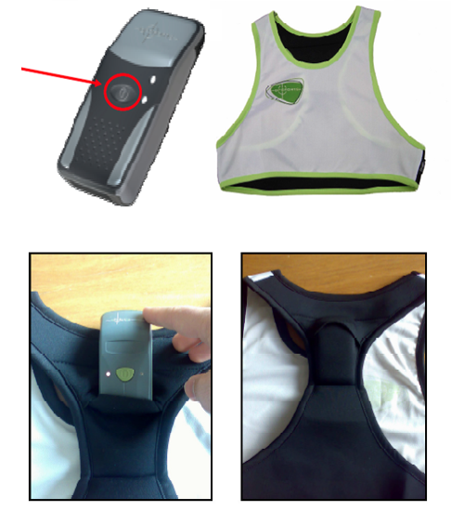

图 1 GPSport系统背心实物图

GPSports系统在设计之初被设计为具有以下四大作用：

测试：运动员场上位置、速度、距离和加速度、心率（最大心率和平均心率）、冲击负荷、反应时间、耐力、疲劳负荷。在比赛和体能训练中交互式管理运动员。分析软件可以输出日常报告和分析，便携系统可以在训练或主客场使用。

康复分析：在伤病康复阶段，该系统可以监控运动员的速度、心率、跑动距离、加速度和运动负荷。对每个运动员设置个性化报警，一旦运动员超过允许值，软件将报警，确保安全。

体能分析：GPS可以捕捉运动员更多动作细节，无论是在运动或休息，运动员的体能状况都能被准确测算出来。

战术分析：通过无线实时技术可以看到运动员移动动画和场上阵型，让教练根据科学数据制定战术。

### 本系统与现有系统的关系

【说明该软件产品与其他有关软件产品的相互关系】

## 待开发软件的一般描述

【描述待开发软件的背景，所应达到的目标，以及市场前景等。】

## 待开发软件的功能

在训练开始之前，本系统可以为每一套硬件设备配置运动员信息，这样在训练过程中就可以清晰地查看到每个运动员的训练情况，而不是只能获得一个硬件的编号信息，然后再查询运动员分配的编号表来确定训练数据是某个运动员的，这样的过程不仅操作繁琐，更有可能出现差错，导致训练数据和运动员不匹配。

根据前面章节中描述的科学训练理论，本软件需要实时监控显示以下数据：

* 每个运动员训练过程中的实时速度，由此可以得知每个运动员的训练强度信息，也需要统计每个运动员的历史速度，以便分析运动员在整个训练中的强度变化；
* 每个运动员训练过程中的跑动总距离统计，由此可以得知每个运动员训练的量度信息；
* 每个运动员训练过程中的不同速度跑动距离统计，冲刺跑、高强度跑的次数，间隔时间等，这些数据既可以显示出运动员的训练强度信息，也能反映出量度信息；
* 每个运动员训练过程中的实时心率监控，不同跑动过程中的心率情况统计，不同心率下跑动距离的统计等，心率是训练过程中强度监控的重要生理指标，可以有效显示出运动员的训练强度，也能反映出运动员当前的生理状况，结合心率信息统计训练量度信息，可以更加准确的反映出一个运动员的水平和训练效果，与此同时，监控心率信息也能准确及时的获知运动员生理状况，避免训练过度导致运动员受伤；
* 运动员生理状况监控报警，当运动员的心率超过正常范围时，将发出报警，提醒教练员检查运动员的生理状况；
* 运动员不同心率所持续的时间比例，这一项指标可以反映出运动员在训练过程中，各个强度的训练所持续的时间比例，教练员可以根据这一项指标以及运动员的实际生理情况进行训练计划的针对性调整，从而提高每一位运动员的训练效果；
* 每个运动员训练过程中的运动轨迹热图分析，利用运动轨迹热图分析，可以从整体角度查看每个运动员在训练过程中的运动轨迹，在战术训练中对于发现战术问题，提高战术技巧非常重要；
* 不同队员训练数据的对比图，利用雷达图的形式，把两名或多名运动员的各项训练数据指标进行可视化，我们可以清晰地对比运动员在各个方面的区别，从而对运动员之间的强项与弱项形成鲜明对比；
* 历史训练数据查询，每次训练的数据都将保存在云端，可以方便的提供历史训练记录的查询，当发生球员交易，或者能力评估时，历史训练数据也是很重要的参考数据；
* 数据导出打印，训练数据需要能够方便的导出并打印，便于教练员张贴在相应位置进行公示。

# 功能需求与设计实现

## 为设备配置运动员信息

每套设备均有一个二维码，其中记录着其编号，首先在使用本系统之前，由相关人员将运动员的详细信息录入到本系统中，然后在每次训练的时候，扫描分配到每位队员的设备上的二维码，和队员进行配对，用于训练过程中的数据和运动员匹配显示，以及保存时保证匹配。

图2为此场景下的用例图：



图 2 设备、运动员信息采集系统用例图

## 实时速度监控

运动员训练过程中的实时速度通过硬件设备进行采样获得，由一台计算机负责接收，同时作为数据服务器，供显示的pad等设备获取数据，然后显示，通过硬件采集的信息都是用这一方式进行传输和显示。

图3为训练指标数据传输过程用例图：



图 3 训练指标数据传输过程用例图

在显示端（pad），实时速度以速度值为纵轴，距开始训练的时间为横轴，作出折线图，每一个系列代表一名运动员，示意图如图4所示：

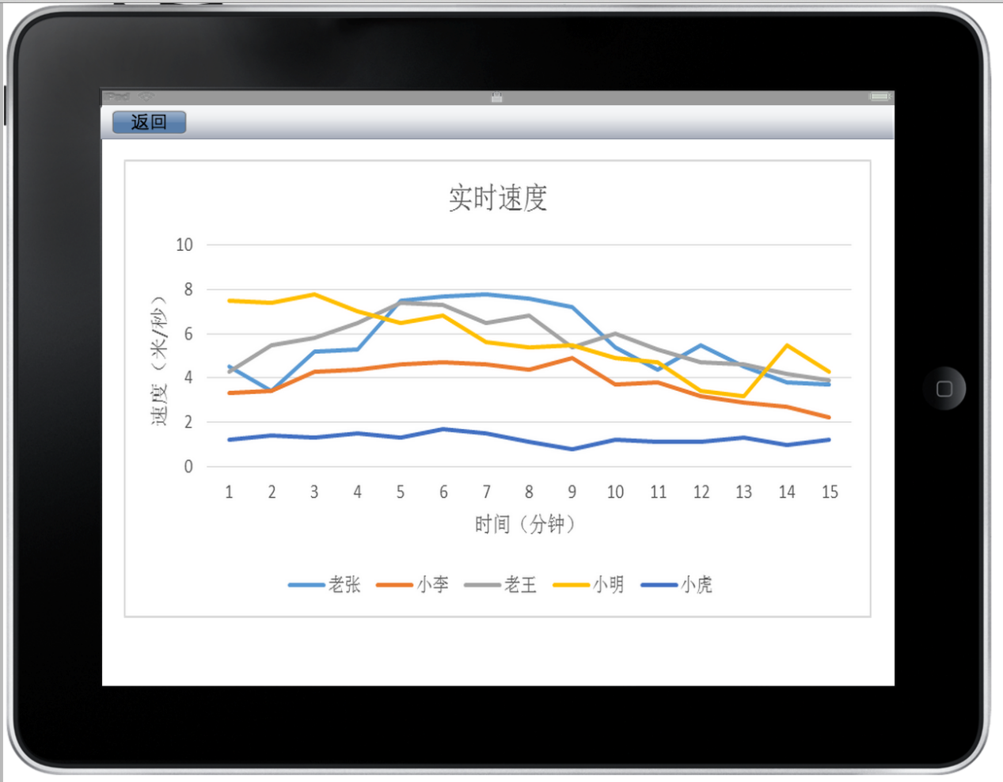

图 4 运动员实时速度监控显示效果图

## 历史速度信息

统计每个运动员的历史速度，以便分析运动员在整个训练中的强度变化，其显示效果如图5所示：

## 跑动总距离统计

此项指标用于显示从训练开始截止到当前，每位运动员跑动的总距离，是对运动员训练量度的一个很有效的衡量指标。其显示效果如图5所示：

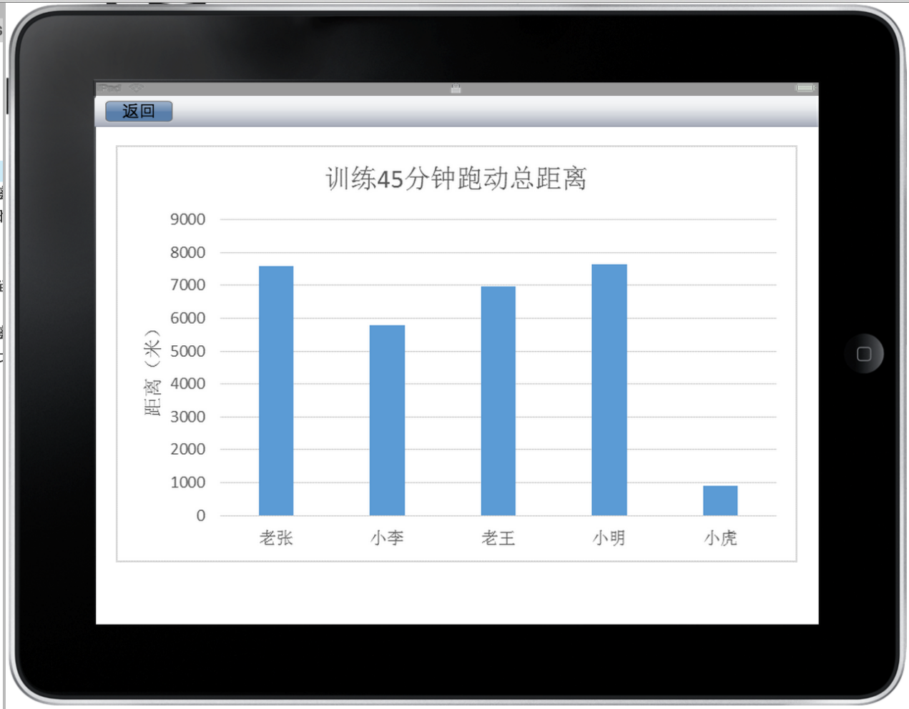

图 5 运动员跑动总距离显示效果图

## 不同速度跑动距离统计

统计不同速度下运动员跑动的总距离既可以显示出运动员的训练强度信息，也能反映出运动员训练的量度信息，显示效果如图6所示：

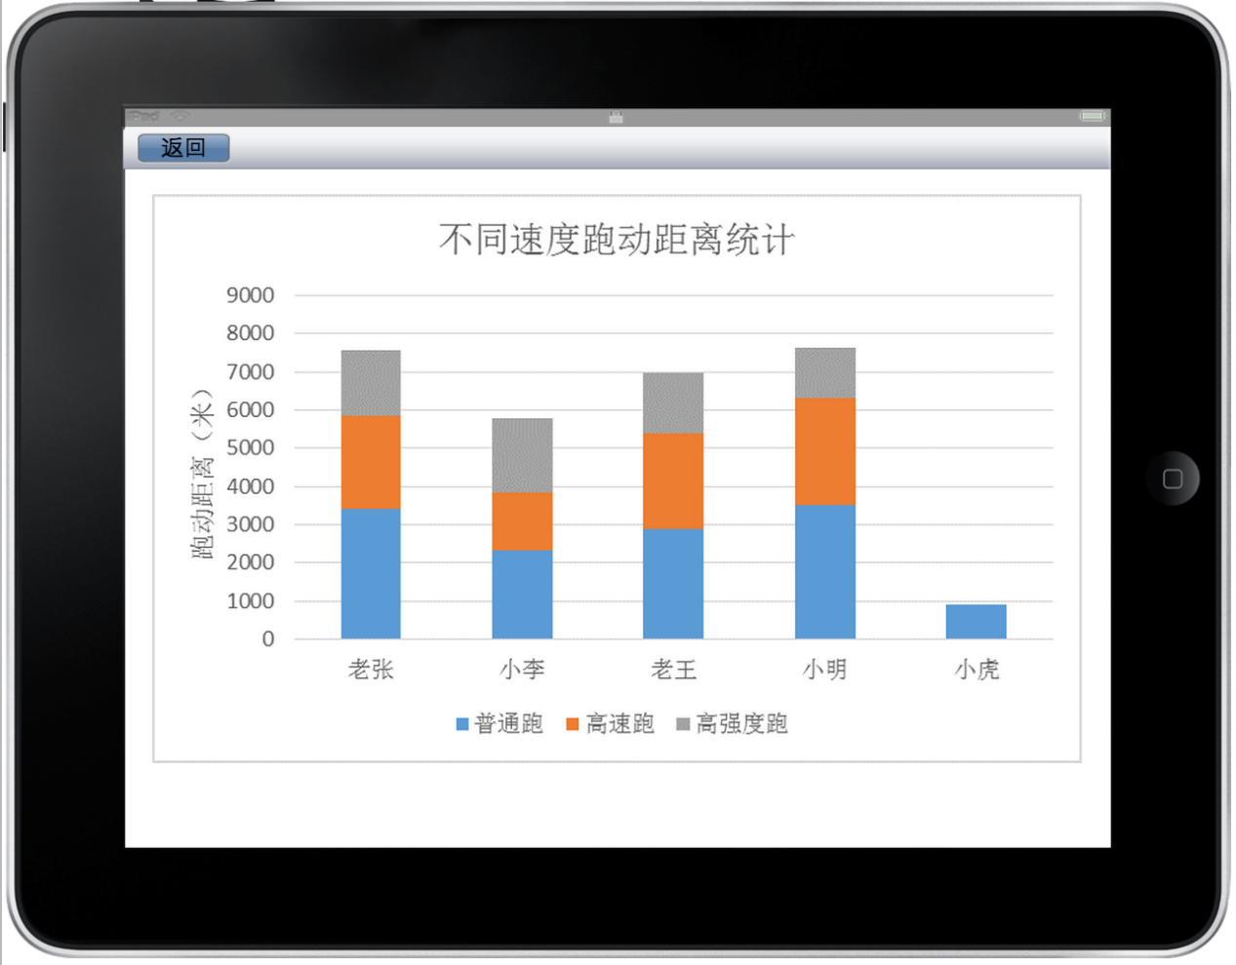

图 6 运动员不同速度跑动距离显示效果图

## 高强度跑次数、时间间隔

根据传感器检测的实时速度信息，可以统计出高强度跑的次数，以及平均的间隔时间，其显示效果如图7所示：

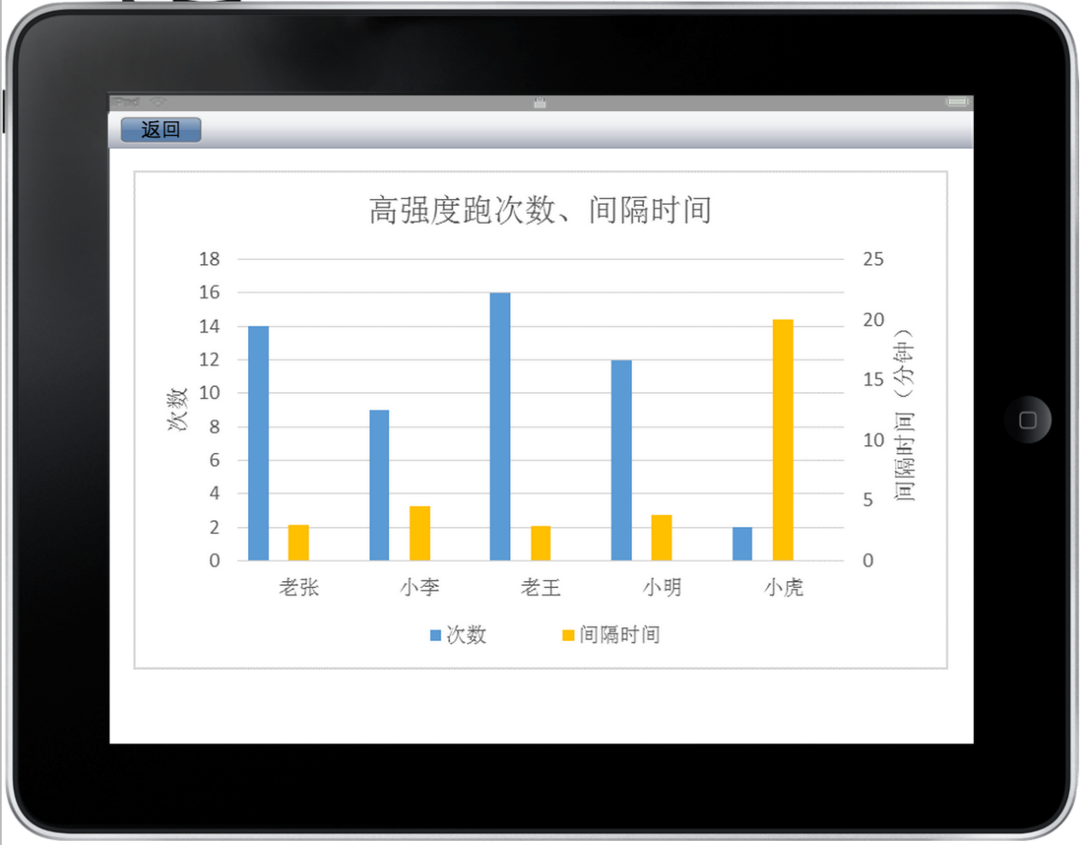

图 7 运动员高强度跑次数、间隔时间显示效果图

## 实时心率监控

心率是训练过程中强度监控的重要生理指标，可以有效显示出运动员的训练强度，也能反映出运动员当前的生理状况，结合心率信息统计训练量度信息，可以更加准确的反映出一个运动员的水平和训练效果，与此同时，监控心率信息也能准确及时的获知运动员生理状况，避免训练过度导致运动员受伤。心率显示效果如图8所示：

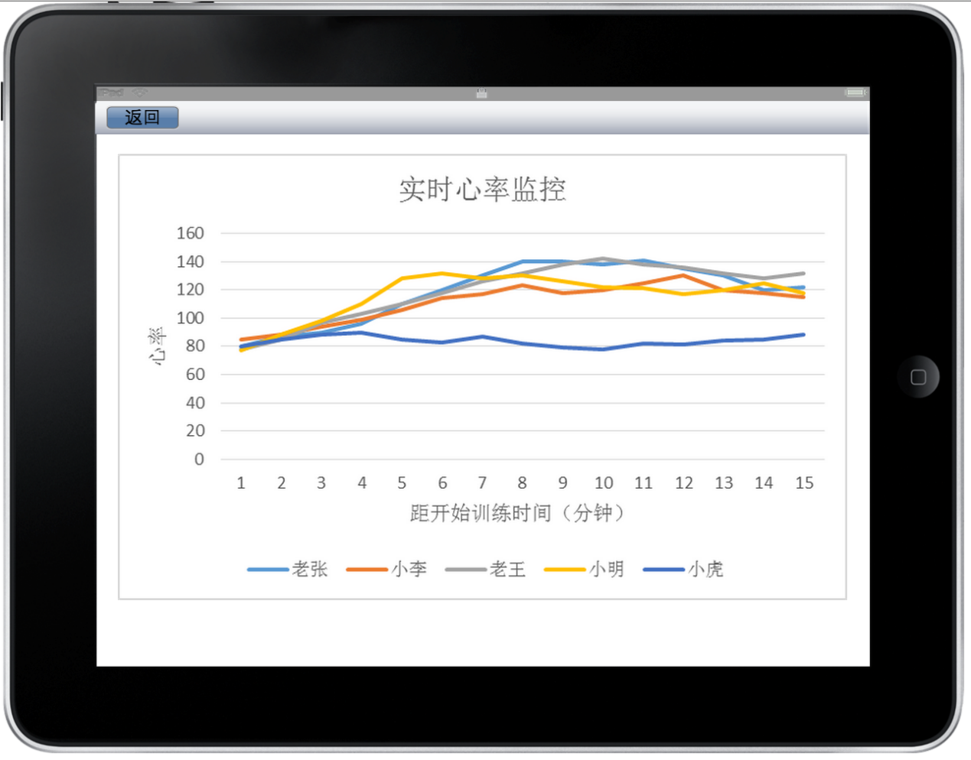

图 8 运动员实时心率监控显示效果图

## 不同速度跑动时的心率

心率可以反映运动员当前身体的负荷量，不同速度下的心率可以反映出运动员的体能是否能够承担相应强度的训练，其显示效果如图9所示：

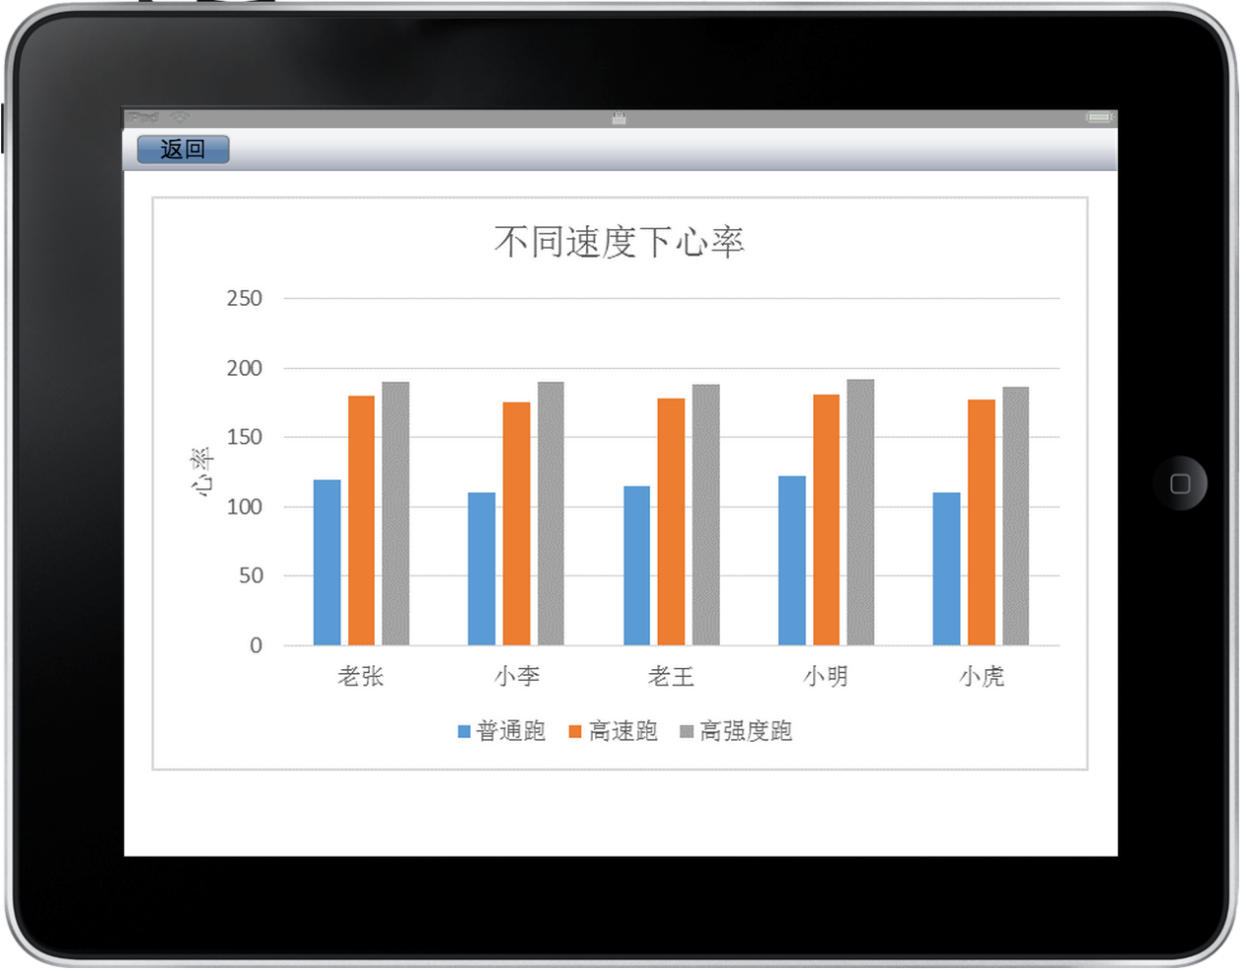

图 9 运动员不同速度下平均心率显示效果图

## 不同心率范围内跑动距离统计

通过统计运动员在不同心率范围内的跑动距离，可以分析出运动员在不同负荷强度下的耐力，其显示效果如图10所示：

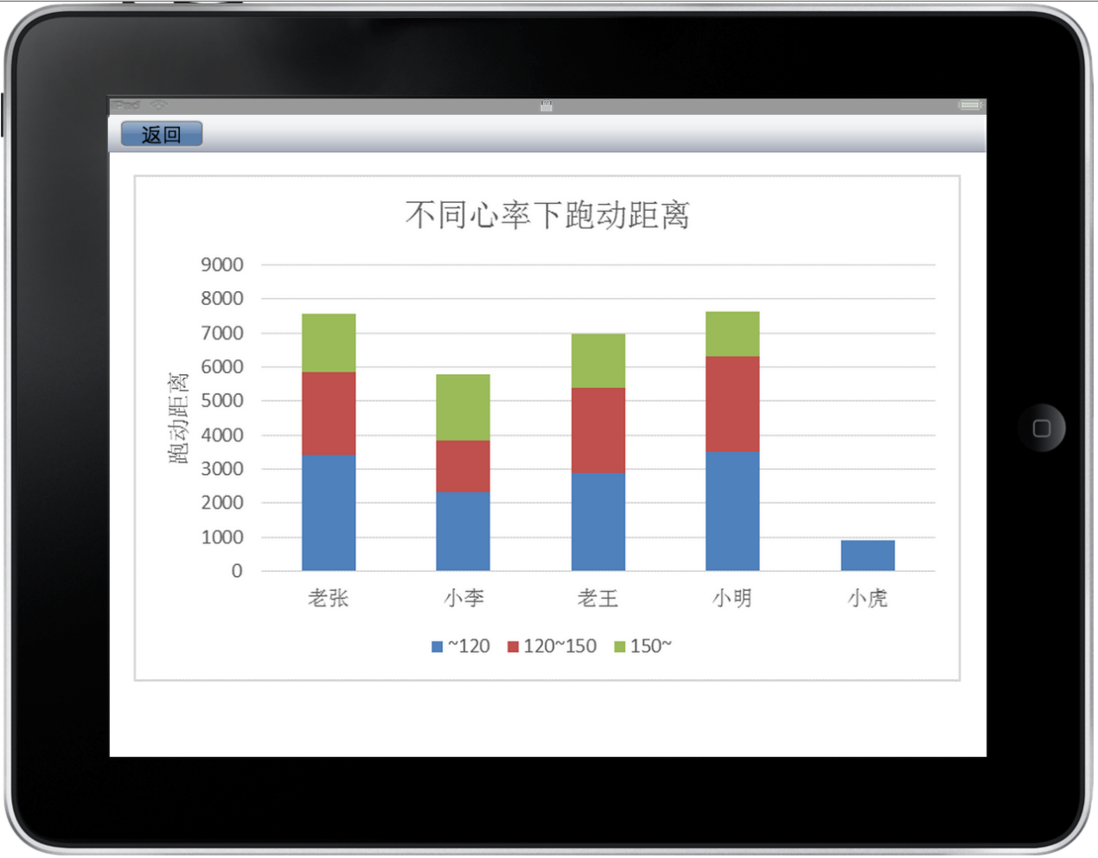

图 10 运动员不同心率下跑动距离显示效果图

## 不同心率范围持续时间比例

教练员可以根据这一项指标以及运动员的实际生理情况进行训练计划的针对性调整，从而提高每一位运动员的训练效果。其显示效果如图11所示：

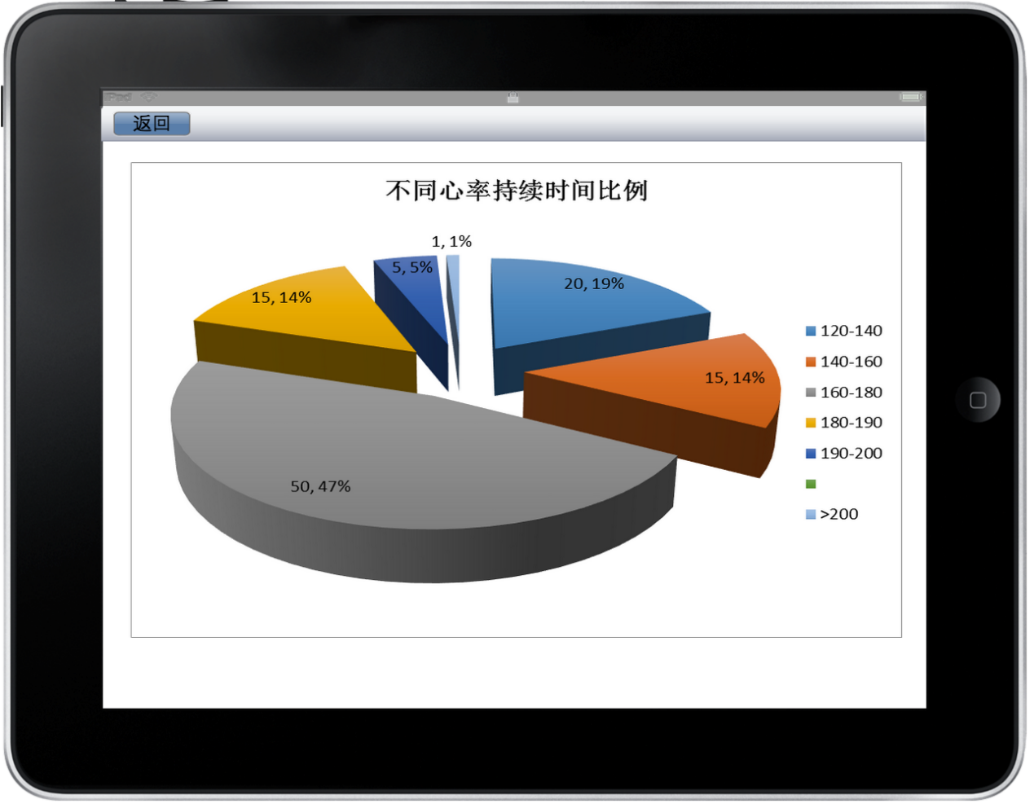

图 11 运动员不同心率范围持续时间比例显示效果图

## 运动员运动轨迹热图

统计运动员在整场训练、比赛中的运动轨迹，可以从整体角度查看每个运动员在训练过程中的运动轨迹，在战术训练中对于发现战术问题，提高战术技巧非常重要。其显示效果如图12所示：

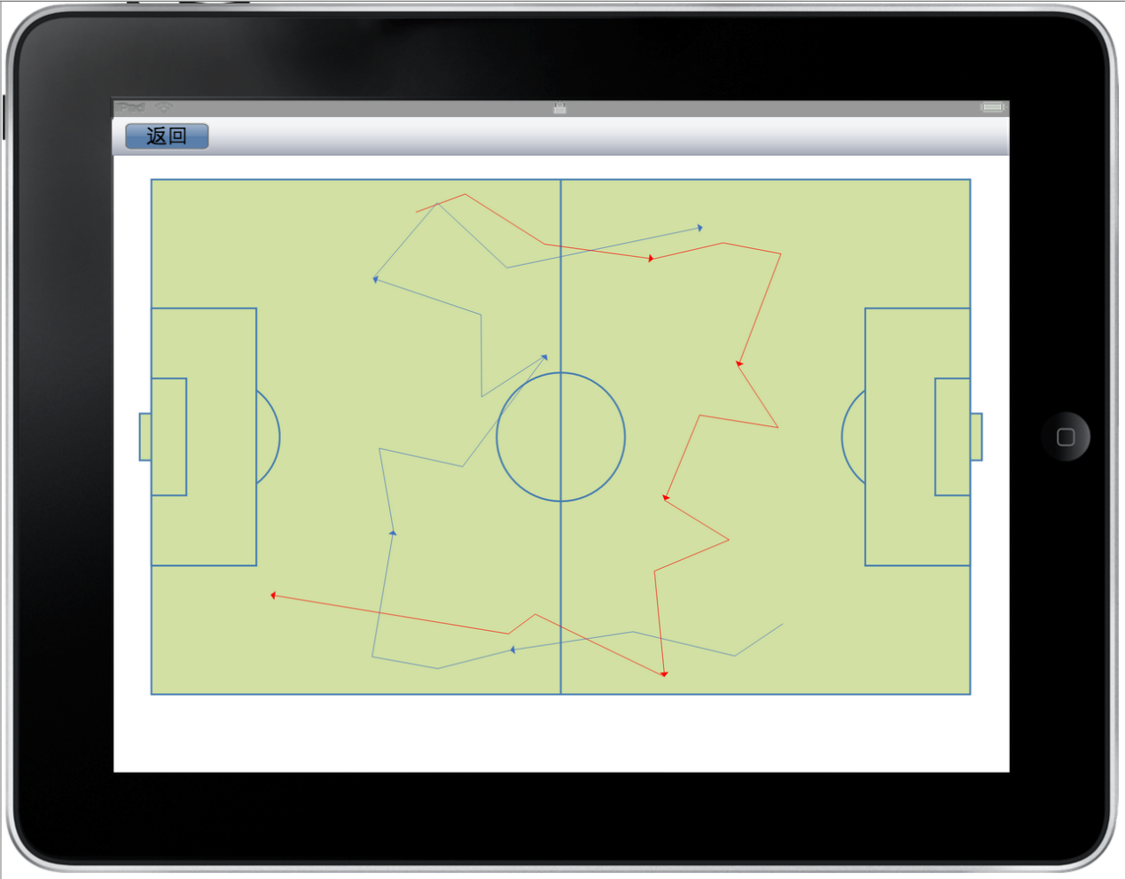图 12 运动员运动轨迹热图显示效果图

## 不同队员训练数据的对比

利用雷达图的形式，把两名或多名运动员的各项训练数据指标进行可视化，我们可以清晰地对比运动员在各个方面的区别，从而对运动员之间的强项与弱项形成鲜明对比。其显示效果如图13所示：

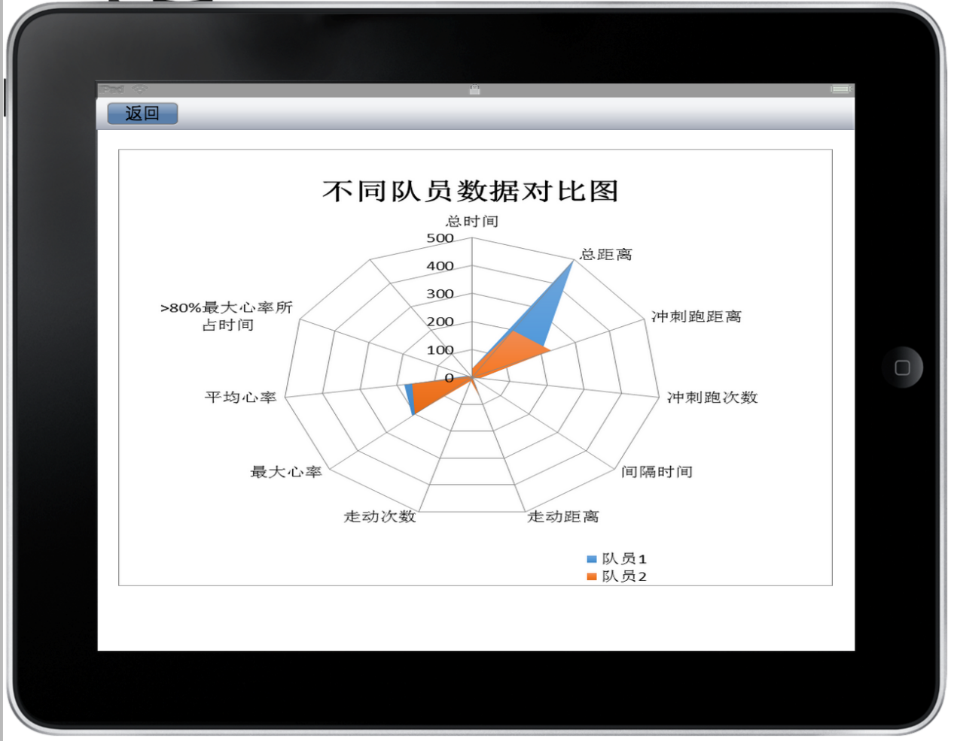

图 13 不同队员训练数据的对比显示效果图

# 实验与分析

# 总结与展望

1. <http://sports.163.com/13/0912/08/98IDS0Q000051C89.html#p=98E24OJG0B6P0005>，网易体育，2013年9月12日
2. <http://sports.163.com/11/0306/10/6UF3S35E00051C8U.html>，网易体育，2011年3月6日
3. <http://gb.cri.cn/42071/2014/03/24/7211s4477033.htm>，国际在线，2014年3月24日
4. <http://www.gx211.com/news/201536/n3423243802.html>，中国高校之窗，2015年3月6日